**Информация**

**о благотворительной акции «Забота»**

**в Нахимовской основной школе по состоянию на 10.02.2019г.**

«Добрые дела»… Это словосочетание употребляется в наше время все реже, но как оно греет сердце и душу! Совершив добрый поступок, становишься добрее, мягче.

Давно доказано, что именно забота о ком-то делает человека счастливым, дает ему здоровье и продлевает жизнь!

В наши дни благотворительность стала не только актуальным и масштабным проявлением бескорыстной помощи, но и внутренней потребностью каждого человека неравнодушного и чуткого к чужой боли и к чужой проблеме.

Традиционно с 10 января по 10 февраля 2019 года в Нахимовской основной школе проходит акция «Забота», целью которой явяется оказание социальной помощи детям из малообеспеченных и многодетных семей, детям, оставшимся без попечения родителей.

Для проведения этого мероприятия в школе был составлен план, по которому проводилась большая работа, где принимали активное участие администрация школы и учителя, а также люди, неравнодушные ко всем проявлениям жизни.

Поэтому мы от души хотим поблагодарить наших спонсоров – это ТОО «Лотос-Блик» директор Бисарина Л.Ф., которые выделили 40 000тг., ТОО «Осана Агро» директор Пугачев А.Н. 20 000 тг., тем самым обеспечивших четверых учащихся нашей школы зимней одеждой и канцтоварами.

Бесплатным горячим питанием охвачены все учащиеся 2-9 классов в количестве 29, 4 человека из малообеспеченных семей. Спонсором является ТОО «Осана Агро» директор Пугачев А.Н.

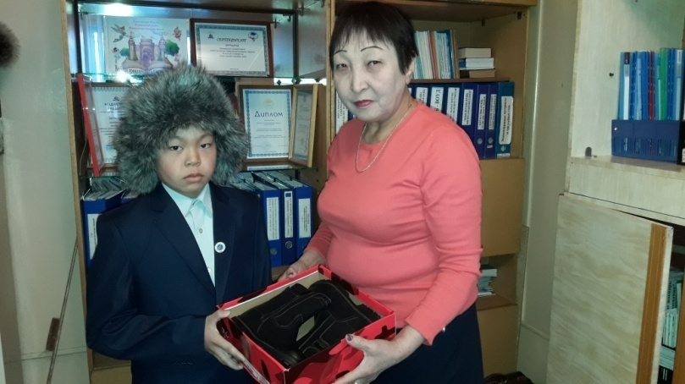

Зам.дир.по ВР: Нарбутина А.Г.